“少女盗贼维德申丝奇幻冒险”系列
Widdershins Adventures Series

作者简介：

日常喂喂猫，社交平台发发帖，若是还有闲暇，艾里·马默尔（Ari Marmell）就会提笔写上几行。他创作过小说、短篇故事、角色扮演游戏和电子游戏——这些家庭作业替代品他成长过程中都有享受过。他写过很多作品，包括米克·奥贝伦（Mick Oberon）的黑帮与侦探奇幻系列，维德申丝青少年奇幻系列（the Widdershins YA fantasy series），《地精军团》（Goblin Corps），并且和德雷图书（Del Rey）、普罗米修斯图书（Pyr Books）、威世智（Wizards of the Coast）、Ominium Gatherum及泰坦图书（Titan Books）等出版方都有合作。
艾里当下居住于德克萨斯州奥斯汀市。他的生活乱七八糟，其中有适量的公寓房间，他的妻子乔治，还有前文提及的猫咪们，它们大概也想要点什么东西。
一不小心，你就会在网上将摸鱼中的艾里抓个现行。
网站: mouseferatu.com
推特: @mouseferatu
脸书: facebook.com/mouseferatu/

“少女盗贼维德申丝奇幻冒险”系列好评：
“当下最新、最黑暗、最有趣、最优秀的剑与魔法故事系列之一，应当向各年龄段的读者都推荐。”
----《奇幻历险》（Adventures Fantastic）

“维德申丝是当下最出色的奇幻小说女主角之一，她风趣、自信、背负罪恶而意志坚定......若是还没读过这个系列，你可真该读读。”
----《夜枭书评》（Night Owl Reviews）

“有些角色会刻印在你脑海中一辈子，维德申丝就是其中之一。”
----WORD for Teens

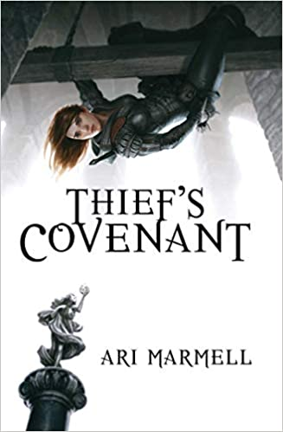
中文书名：《盗贼契约：维德申丝冒险故事第一册》
英文书名：THIEF’S COVENANT: Widdershins Adventures Series Book One
作 者：Ari Marmell
出 版 社：Pyr
代理公司：Lotts Agency/ANA/Conor
页 数：273页
出版时间：2012年2月
代理地区：中国大陆、台湾
审读资料：电子稿
类 型：奇幻小说

内容简介：

她曾名为阿德里安·萨蒂（Adrienne Satti），戴维伦（Davillon）的孤儿。就像是白手起家的古老童话故事，不知怎的，她摆脱贫困潦倒，扶摇爬上城市的显贵阶层。直到那恐怖的一夜降临，人类和其他力量玩弄阴谋诡计，掀起腥风血雨，夺走了她的一切。现在，她名为维德申丝，穿行在戴维伦的腹地，手持利刃开辟道路，不过更为锋利的是她的机智头脑，还有外神奥尔冈（Olgun）的神秘助力，维德申丝是祂的唯一信徒。和维德申丝曾经拥有过的相比，这显然不是什么成功人生，但确实无疑是她自己的人生。
而今，戴维伦动荡的政治漩涡中，一众对手蓄势待发，准备再次摧毁她所构建的一切。城市守卫（City Guard）想把她打入大牢，工会同伴想谋她性命，还有那不可名状的恐怖、黑暗、古老力量也向她袭来，不会轻易让她从摆脱过往。

面对过往遭遇，维德申丝和奥尔冈会找到答案并寻求正义——只要那些过去险些摧毁她的敌人不会抢先得逞。

媒体评价：

“故事情节和角色行动步步紧逼......经典的青少年奇幻之旅。对于已经开始读成人奇幻作品青少年，若是想要一部更适合自己年龄段的作品，这个系列完美戳中你。”
----《科克斯书评》（Kirkus Reviews）
“若是将来有新出道的奇幻小说作家因能与艾里·马摩尔相比肩而兴奋不已，我可丝毫不会惊讶。”
---- Fantasy Book Critic
“马默尔很懂幽默。” ---SF Signal
“马默尔的首部青年向小说，黑暗残酷的奇幻作品，复杂有趣的世界观设定......迷人的女性主角维德申丝，游刃有余地混迹街头，虽然偶有幼稚举动，但都可爱地展现出来。精心构建的奇幻世界和强大的女主角，期待这些元素的读者会享受这这部作品，并期待下一部。”
----《学校图书馆期刊》（School Library Journal）

“《盗贼契约》构建了一个趣味盎然的世界，诸多冲突相互缠绕，最终汇聚为一......舞台设定非常令人愉悦，每一个奇幻爱好者都会不假思索地爱上这个城市。所有角色都鲜明饱满，所有人都会爱上维德申丝独信的神奥尔冈。”
----《旧金山书评》（San Francisco Book Review）

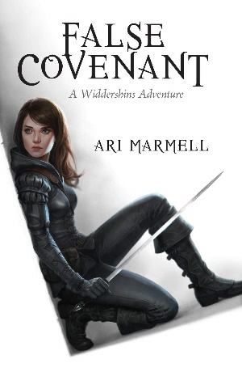
中文书名：《虚假契约：维德申丝冒险故事第二册》
英文书名：FALSE COVENANT: Widdershins Adventures Series Book Two
作 者：Ari Marmell
出 版 社：Pyr
代理公司：Lotts Agency/ANA/Conor
页 数：281页
出版时间：2012年6月
代理地区：中国大陆、台湾
审读资料：电子稿
类 型：奇幻小说

内容简介：

半年前，威廉·德·劳伦特大主教（William de Laurent）前往戴维伦的加利西亚城（Galicien）朝圣期间遭到残忍杀害。圣约教会向加利西亚指派了一位新的主教，但他们毫不遮掩地对神职之死表示大为不悦，而戴维伦的经济则为此付出沉重的代价。许多戴维伦人对教会十分愤怒，纷纷脱离教会体系，私下独自崇拜神明，或者朝拜独立的小神龛。与此同时，主教既忧心自己的地位，又气愤于戴维伦群众，满腹计谋也蠢蠢欲动。
但威胁已经靠近，超自然的存在正行走于夜晚的街道——来自另一个世界的生物渗透进戴维伦的肮脏街头，向下层民众伸出触须，将他们紧紧缠住。面对动荡政局和威胁民众的超自然力量，当地教会代表陷入瘫痪，城市守卫也难以掌握现状。

于是维德申丝登场——她接手了吉纳维芙的小酒馆，但已经厌倦了日常生活，而且这次她也确实不会置身事外。教会和城市守卫都知道她，也都不相信她。通过盗贼工会的一些契约任务，她不知不觉地参与到了主教的计划中。她和只有她一个信徒的神明奥尔冈，也许只有他们二人才能威胁到侵扰戴维伦的超自然邪恶力量。

媒体评价：

“真正的青少年奇幻作品（包括偶尔做出白痴幼稚的行为）非常少见，少到足够让这部作品脱颖而出......一场嬉戏，一位强大的女性主角：书迷们会为这部系列将有更多续作而欢欣鼓舞。”
----《科克斯书评》（Kirkus Reviews）

“马默尔成功编写了足够丰富的背景故事，好吸引新读者的兴趣。但他们会吵吵嚷嚷地要读上一册《盗贼契约》，并且会急切等待这一系列的下一部作品。”
----《学校图书馆期刊》（School Library Journal）

“不过，它与上一部的共同点是情节紧凑、人物构建丰满。超自然力量杀手伊鲁阿令人毛骨悚然，足以让你身处黑暗时感到紧张……这是艾里·马默尔的另一部杰出作品，我期待着下一卷。”
----《科幻鸦巢》（SF Crowsnest）

“我很享受读这本书......阅读体验十分有趣——维德申丝本人，还有她与独信神做出的滑稽举动总是这么有趣——超自然生物徘徊于街道上的场景也让我毛骨悚然。”
----《科幻读者论坛》（SF Reader forum）

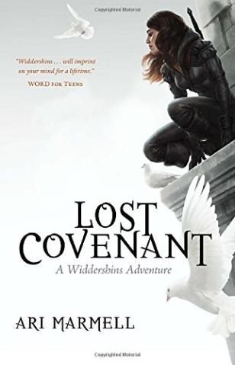
中文书名：《失落契约：维德申丝冒险系列第三册》
英文书名：LOST COVENANT: Widdershins Adventures Series Book Three
作 者：Ari Marmell
出 版 社：Pyr
代理公司：Lotts Agency/ANA/Conor
页 数：279页
出版时间：2013年12月
代理地区：中国大陆、台湾
审读资料：电子稿
类 型：奇幻小说

内容简介：
以年轻盗贼大师维德申丝为主角的第三部青少年奇幻作品，它将少女的焦虑和脆弱与最出色的奇幻冒险小说和高度动作描写完美结合。

维德申丝和只有她一个信徒的神明奥尔冈逃离戴维伦市已有六个月。旅途中，维德申丝无意之间发现一支贵族正准备行动起来对抗德拉克洛瓦（Delacroix）家族留下的最后一支捍卫者家族。维德申丝决意帮助她已逝养父亚历山大·德拉克洛瓦的远房表亲们，于是一路跋涉到这座边疆小镇。她在这里着手解开涉及敌对家族和当地犯罪组织的阴谋，但一直遭到她想拯救对象的强烈怀疑。奋斗途中，她不得不面对德拉克洛瓦家族内部的叛徒、疯狂的炼金术士和一个陷入痴情迷恋并绝对不会接受拒绝的年轻贵族

媒体评价：

“马默尔(Marmel) 的作品已经相当紧凑，但仍然丰富多彩，为粉丝们提供了他们想要的一切……两条未完成的主线留下了更多的发挥空间。这系列从第一册开始，持续不断地写下去。”
----《科克斯书评》（Kirkus Reviews）

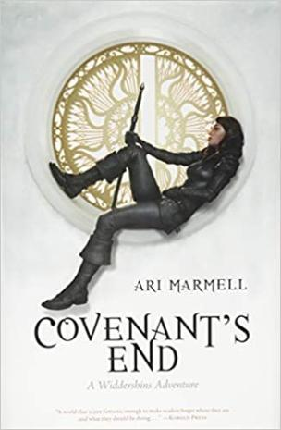
中文书名：《契约终结：维德申丝冒险系列第四册》
英文书名：COVENANT'S END: Widdershins Adventures Series Book Four
作 者：Ari Marmell
出 版 社：Pyr
代理公司：Lotts Agency/ANA/Conor
页 数：271页
出版时间：2015年2月
代理地区：中国大陆、台湾
审读资料：电子稿
类 型：奇幻小说

内容简介：
在外漂泊将近一年，盗贼大师维德申丝和只有她一个信徒的神明奥尔冈回到了老家戴维伦城。虽然维德申丝只想着如何与朋友们和好，她发现自己要面对的问题远比这困难。她的宿敌莉赛特（Lisette）东山再起，而且这次她带来了帮手。利塞特和超自然力量签订黑暗契约，换来了远超维德申丝和奥尔冈的力量。

维德申丝和奥尔冈携起手来，他们的敌人来自黑白两道，因为利塞特谋取了戴维伦政府和地下世界的显赫位置。为了那一线机会，维德申丝必须召集旧友（哪怕其中一些还没有原谅她），并找到新的盟友。

哪怕有他们的帮助，若是她想为戴维伦和她自己摆脱利塞特，维德申丝可能也要做出她这辈子最大的牺牲。

谢谢您的阅读！
请将回馈信息发送至：程衍泽 (Conor)
安德鲁·纳伯格联合国际有限公司北京代表处
北京市海淀区中关村大街甲59号中国人民大学文化大厦1705室，100872
电 话：010-82504406
手 机：13072260205（微信同号）
传 真：010-82504200
Email：Conor@nurnberg.com.cn
网址：http://www.nurnberg.com.cn
微博：http://weibo.com/nurnberg
豆瓣小站：http://site.douban.com/110577/
微信订阅号：ANABJ2002

